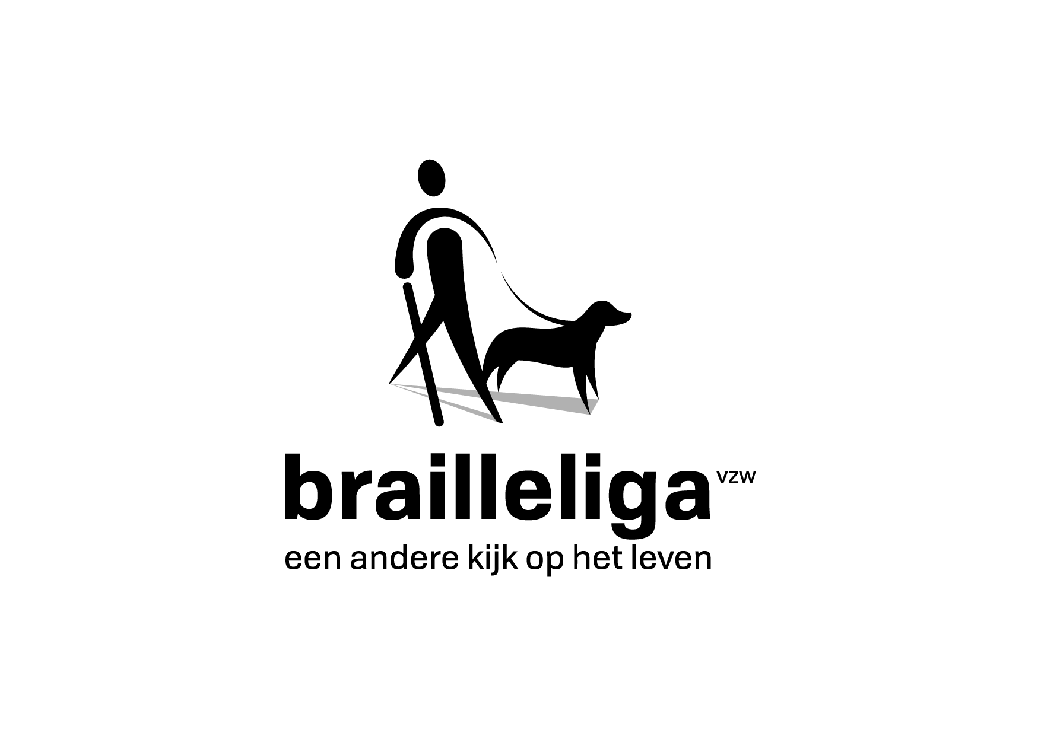

**Medisch getuigschrift van gezichtsonderzoek**

|  |
| --- |
| Naam en voornaam: ...................................................................................................................................  Adres: ................................................................................................................ n°: ......... postbus: ........  Postcode:      Gemeente: ...................................................................................................  E-mailadres :………................................................................. Tel.: ..........................................................  Geboortedatum: ........../........../.......... Datum onderzoek: ........../........../..........  Naam oogarts: ............................................................................................................................................ |

|  |
| --- |
| **Gezichtsscherpte met optimale correctie**  Zicht van ver:  - RO ………./10 1/20 <1/20 LW geen LW  - LO ………./10 1/20 <1/20 LW geen LW  - Beide ogen ............/10  1/20 <1/20 LW geen LW  Zicht van nabij:  - RO: ………./10 - LO: ………./10 - Beide ogen: ………./10  Correctie RO: ...................... Correctie LO: ......................  Leescorrectie: ......................................  Kleurenzicht beperkt: ja nee  Fotofobie: ................................................................................................................................................. |

|  |
| --- |
| **Gezichtsveld**  Concentrische vernauwing: ..... ° RO LO aan beide ogen  < 5°  RO  LO  aan beide ogen  Hemianopsie: homoniem rechts homoniem links  heteroniem binasaal heteroniem bitemporaal  horizontaal bovenwaarts horizontaal benedenwaarts  Quadranopsie: bovenwaarts benedenwaarts  nasaal temporaal  Bij een éénogige: beperking langs boven beperking langs onder  beperking nasaal beperking temporaal  ***Bij een onregelmatig gezichtsveld verzoeken wij u, indien u erover beschikt, een Goldmann IV toe te voegen.*** |

**brailleliga**

vzw voor hulp aan blinde en slechtziende personen • Onder de Hoge Bescherming van Hare Majesteit de Koningin engelandstraat 57 • 1060 brussel • t +32 (0)2 533 32 11 • f +32 (0)2 537 64 26   
info@braille.be • www.braille.be • rpr-btw BE 0402 992 834 • IBAN BE11 0000 0000 4848 • BIC BPOTBEB1

|  |
| --- |
| **Bijkomende informatie**  centrale scotomen  totaal onvermogen doorlopende tekst te lezen één oog aan beide ogen  merkbare stoornis bij lezen van doorlopende tekst één oog aan beide ogen  cataract  pseudofakie  bilateraal  RO  LO  afakie  bilateraal  RO  LO  nystagmus  heeft moeilijkheden met lezen  andere ................................................................................................................................................ |

|  |
| --- |
| **Diagnose**  .................................................................................................................................................................  .................................................................................................................................................................  Datum van ontstaan van aandoening: ........../........../..........  **Huidige behandeling**  .................................................................................................................................................................  **Prognose**  Kan de pathologie verbeteren? ja neen  Zo ja, op welke wijze? .............................................................................................................................  ................................................................................................................................................................. |

|  |
| --- |
| **Gezichtsveld Schema van de perimeter van Goldmann**  **LO RO** |

|  |
| --- |
| **Stempel en handtekening van de oogarts** |